День «Здоровья»
В этот день во всех отрядах прошли мероприятия, посвященные дню здоровья, безопасности на воде, поведению в экстренных случаях, правилам безопасности на суше в летнее время. Детям были показаны презентации, проведены беседы и игры, ребята создавали свои правила поведения, коллажи и рисовали рисунки.
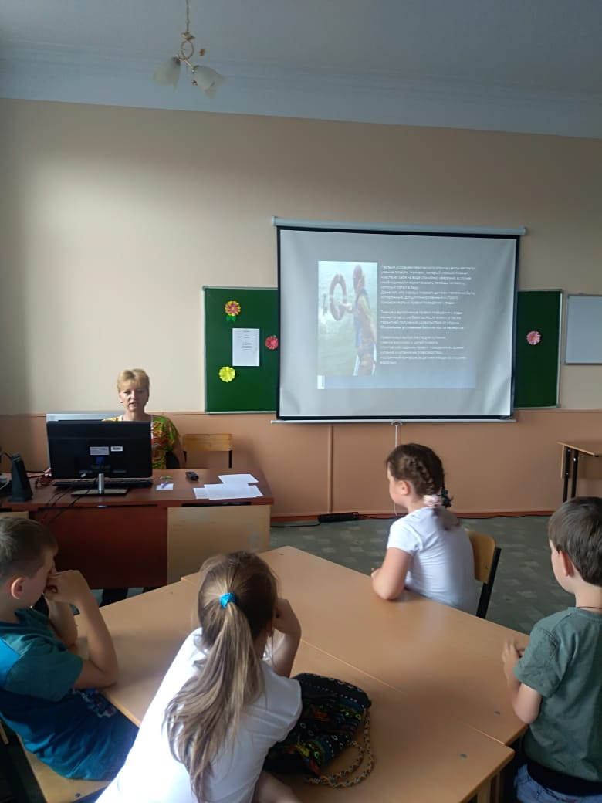
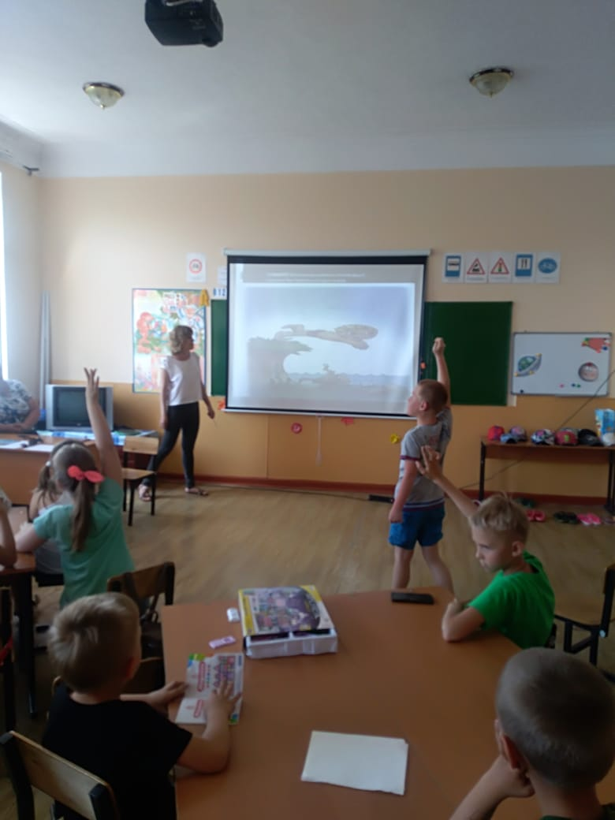
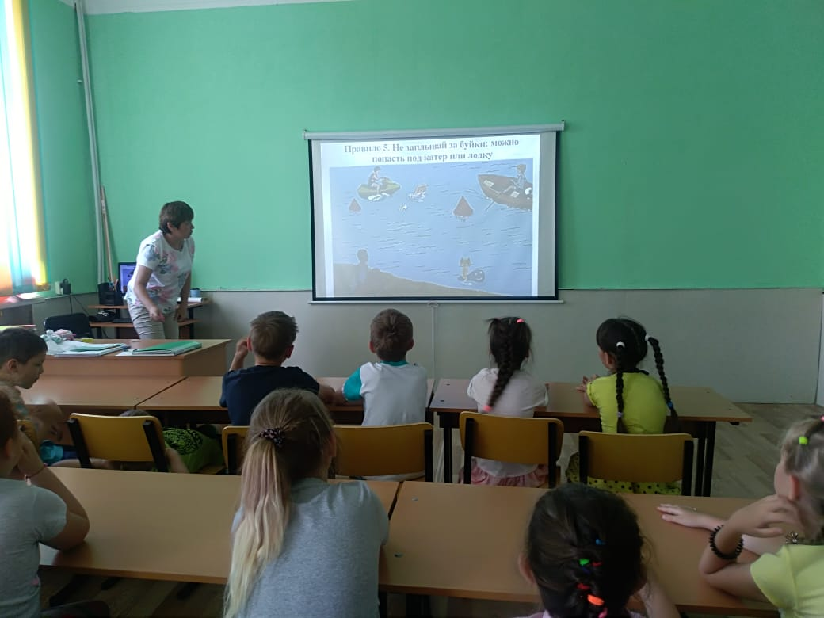
После кружков весь лагерь собрался на совместное мероприятие, посвящённое дню здоровья. Ребята отвечали на вопросы, работали в парах, изображали ситуации и находили выход из них.
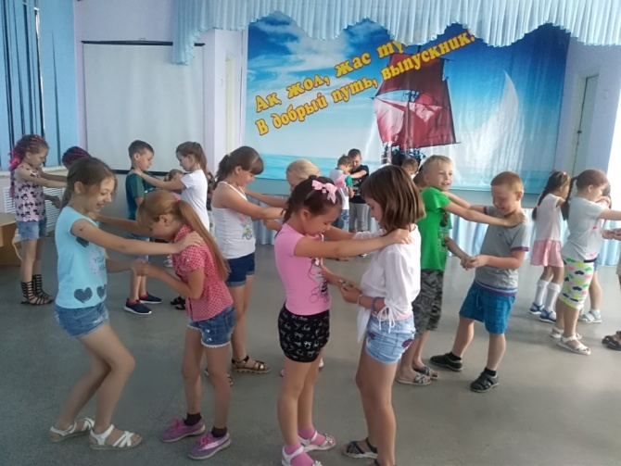
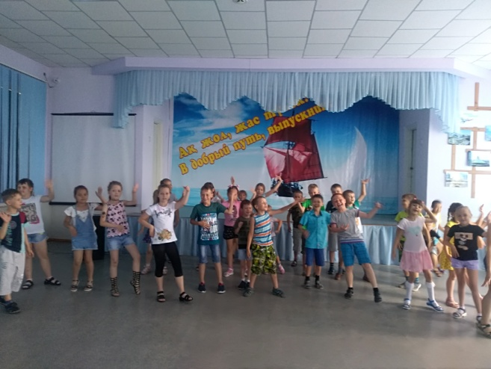
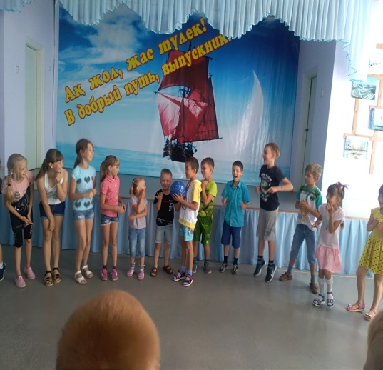
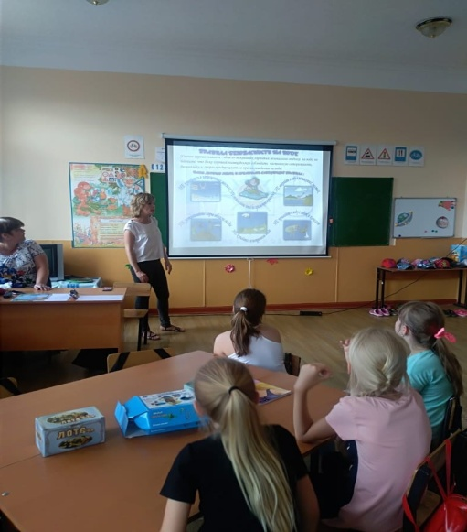
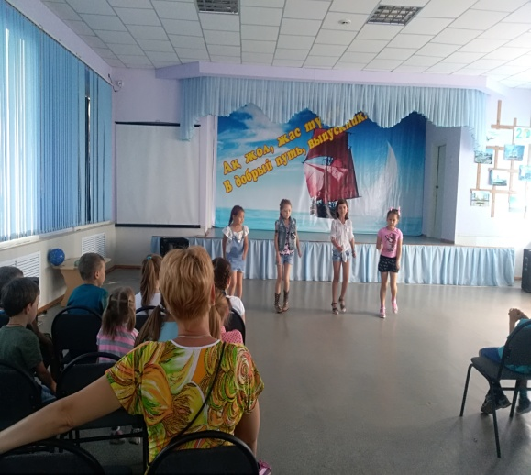

"Денсаулық" күні
Бұл күні барлық отрядтарда күніне арналған іс шаралар өтті, денсаулығын, судағы қауіпсіздік, мінез-құлқына, шұғыл жағдайларда қауіпсіздік ережелері құрлықта жазғы уақытта. Слайд-презентация, әңгімелесу және ойын, балалар құрып, өз мінез-құлық ережелері, коллаж, суреттер.
Кейін үйірме лагерь қорғаушылар бірлескен іс-шара өткізілді. Балалар сұрақтарға жауап беріп, жұппен жұмыс істеді, жағдайды бейнелеген және таптық шығу.

"Health" day
On this day, all units held events dedicated to the day of health, safety on the water, behavior in emergency cases, safety rules on land in the summer. The children were shown presentations, discussions and games, children created their own rules of behavior, collages and drew pictures.
After circles the whole camp gathered for a joint event dedicated to health day. The guys answered questions, worked in pairs, portrayed the situation and found a way out of them.

